Római katolikus plébánia

A barokk-klasszicista épület 1774-ből származik. A plébániatemplom épülete szabad lépcsőházzal és ritmikusan keretezett ablakokkal, valamint két résszel, ahol barokk bányászszobrok találhatók.
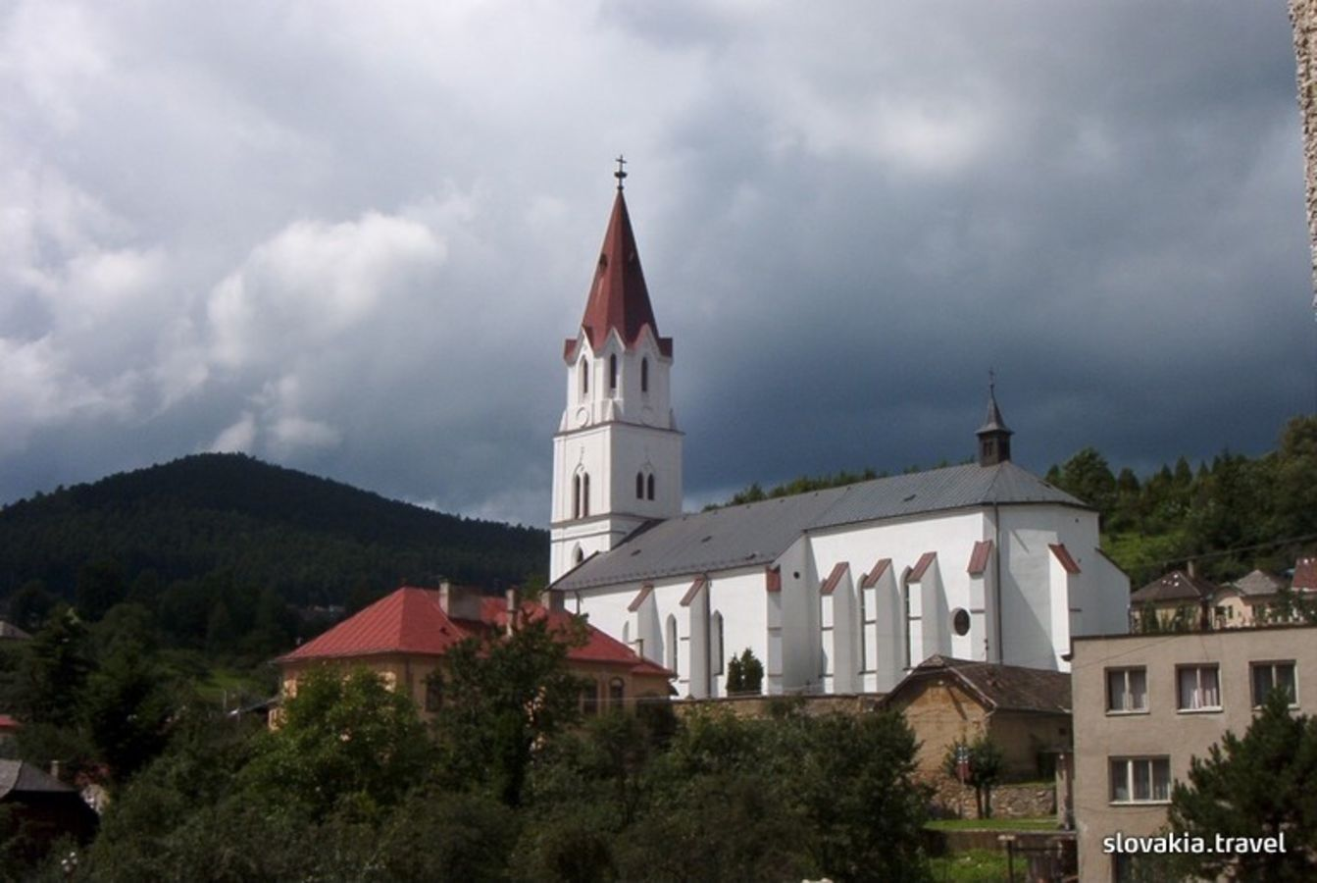

Slovenská ulica 11, Gelnica
Tel.: 00421 53 482 12 68
E-mail: gelnica@fara.sk
Web: http://gelnica.fara.sk

